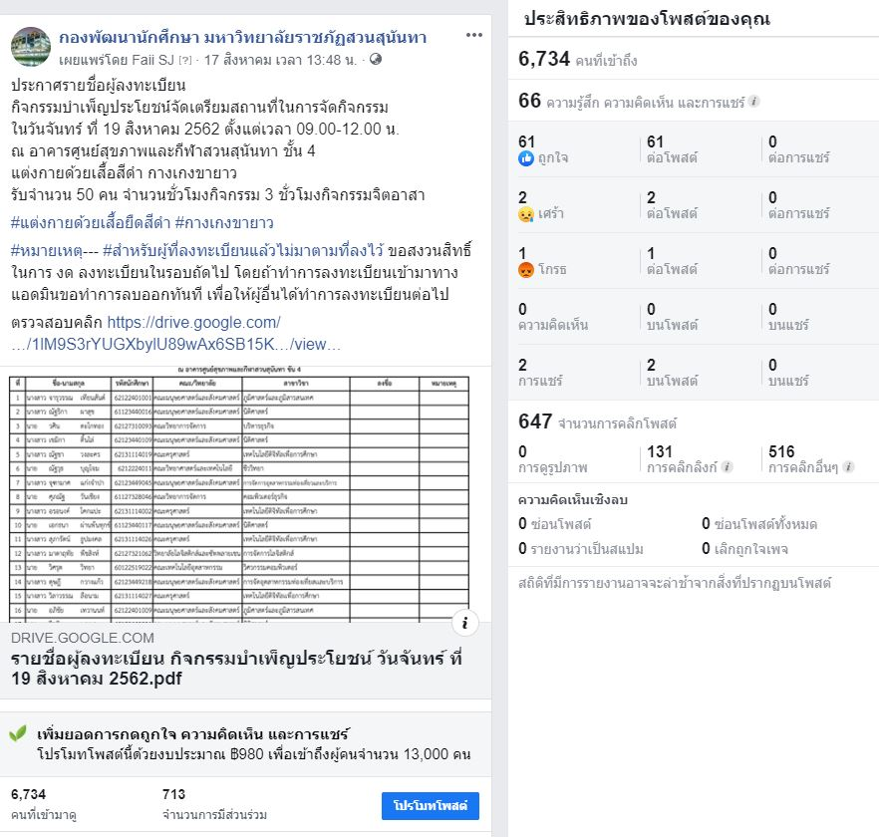

ประกาศรายชื่อผู้ลงทะเบียน
กิจกรรมบำเพ็ญประโยชน์จัดเตรียมสถานที่ในการจัดกิจกรรม
ในวันจันทร์ ที่ 19 สิงหาคม 2562 ตั้งแต่เวลา 09.00-12.00 น.
ณ อาคารศูนย์สุขภาพและกีฬาสวนสุนันทา ชั้น 4
แต่งกายด้วยเสื้อสีดำ กางเกงขายาว
รับจำนวน 50 คน จำนวนชั่วโมงกิจกรรม 3 ชั่วโมงกิจกรรมจิตอาสา

Announcement of the list of registrants
joining a voluntary activity (Room setting for forthcoming function)
Upcoming event: Function Room Setting
Date: Monday 19 August 2019
Time: 09.00 - 12.00 hrs.
Open recruitment: 50 volunteers
Voluntary Activity Credit: 3 Hrs
Meeting point: 4 th fl., the Health and Sports Center Building, SSRU
Attire: Black tee and long pant
Online registration: https://drive.google.com/…/188gxm7q2S0Ma_Rl0XLpVZxQCQ…/view…

